简号 J1⑥29：残牍（金布）

来源出处
里耶古城一号井第六层出土，原整理号 6-29。
释文、注释：《里耶秦简牍校释》第一卷，第 26 页。
图版：秦簡字形庫（www.kaom.net）《里耶1》。

图片
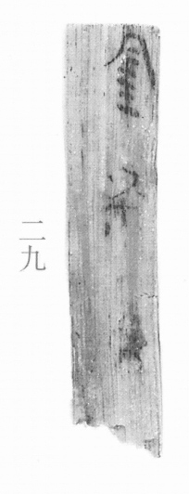
图1 里耶秦简 6-29 实物照片。出处：秦簡字形庫（www.kaom.net）《里耶1》图版。

释文
金布□〼6-29

文字
无

书法
残片，正面存「金布」二字及一字残笔，笔画粗。（据图1）

简牍形制
残片，单面书写。（据图1）

书写方式
墨色浓。（据图1）

美育价值
「金布」这个官署，在里耶简里出现很多次。

